**CURRICULUM VITAE**

* **Etat civile :**

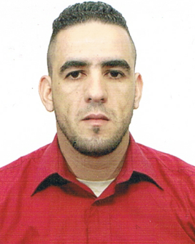 **Nom :** Bellal **Prénom  :** Samir

**Né le :** 23/04/1987 à Akbou, W de Béjaia.

**Situation familiale :** Marié.

**Adresse :** Takerboust, Aghbalou 10007, D- M’Chedallah,W-Bouira.

**Téléphone mobile : 06 75 55 58 12 / 0794041420**.

**Gmail  :** samirbellal308@gamil.com.

**Service Militaire :** Dégagé.

* **ETUDES & formations:**
* **Niveau d’étude :** **3eme**année secondaire. (Scientifique).
* **2010-2013 : Formation** au sein d’Institut National Spécialisé de La Formation Professionnelle KEBABI MOHAMED OUALI – BOUIRA**.** Option Diplôme BTS dans la spécialité Environnement et propreté, (HSE, Traitement des eaux, Traitement des Déchets).
* **2013 : Formation** au sien decentrede formation Mansouri Hocine. (3mois)
* Option **Attestation Bureautique** dan**s** la spécialité informatique.
* **2017 : Formation** entrepreneuriale **CEFE** au niveau des structures de la fondation Méditerranéenne du développement durable **Djanatu Al Arif, Mostaganem.**
* **2018 : Formation** au sein de **centre de recherche nucléaire de Birine W. Djelfa, au DSNR, SSE.** (Divisions de Sûreté Nucléaire et Radioprotection, Service de Surveillance de l’Environnement).

* **Expériences professionnelles :**
* **2012-2013 : 06 Mois** de stage pratique. **Traitement des eaux usées industriels   
  au sein de complexe AL.CO.VEL D’Akbou.**
* **2018 : 06 Mois** de stage pratique. **La Surveillance Radiologique et Météorologique de l’environnement du site Nucléaire de Birine (ES –Salam).**
* **COMPETENCES :**
* **LANGUES : -Kabyle :** très bien**. -Arabe:** très bien**. -Français :** bien**. -English :** moyen.
* **Autres : -**Libre de tout engagement.
* **Avantage :**
* Dynamique, sérieux, ambitieux, motivé et responsable.
* Bonne conduite, (permet de conduire catégorie B).
* Esprit d’équipe.
* Bon sens de communication.
* Capacité de déplacement sur le territoire nationale.
* Apte à travailler en régime rotationnelle.
* Apte à travailler le jour comme la nuit.
* **Centres d’intérêt :** Acquérir une bonne expérience et évolution pour donner le meilleur de soi-même et pour le développement de lieu ou je travaille.